第4版 第9章 练习与实验答案
练习9
1.选择题
(1) D (2)B (3) D (4) A (5) C
2.填空题
(1)text-indent；text-align:center;
(2)background-repeat:repeat-x;background-position。
(3) red或RGB(100%,0,0)、rgb(255,0,0)、#FF0000、#F00
(4) 边框为2像素、双实线、红色。
3.问答题
见教材。
实验9
- 源代码及效果图
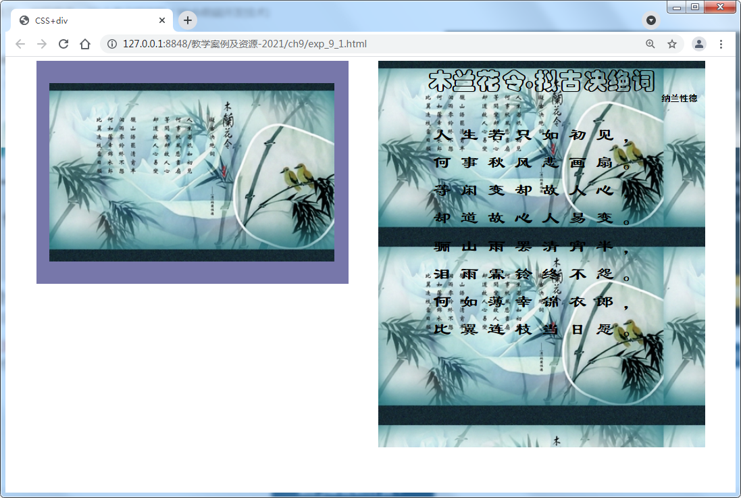
------------------- exp_9_1.html -----------------
<!-- ex_9_1.html -->
<!doctype html>
<html lang="en">
<head>
<meta charset="UTF-8">
<title>CSS+div</title>
<style type="text/css">
body{
margin:0;
}
#wrap{
width:900px;
margin:0 auto;
border:solid 2 red;
margin-top:5px;
}
div{
text-align:center;
}
#pic{
width:420px;
height:300px;
background-image:url(ex8.jpg);
background-repeat:no-repeat;
background-position:center;
float:left;
background-color:#77A;
}
#text{
background-image:url(ex8.jpg);
width:420px;
height:500px;
float:right;
background-color:#77A;
padding:10px;
font-weight:bold;

}
#title{
font-family:"华文彩云" ;
font-size:32px;
}
#author{
font-size:12px;
font-family:"黑体";
text-align:right;
margin-bottom:24px;
}
p{
font-family:"隶书";
font-size:24px;
margin:2px;
letter-spacing:0.5em;
line-height:1.5em;
text-align:center;
}
</style>
</head>
<body>
<div id="wrap">
<div id="pic"></div>
<div id="text">
<div id="title">木兰花令.拟古决绝词</div>
<div id="author">纳兰性德</div>
<div id="content">
<p>人生若只如初见，</p>
<p>何事秋风悲画扇。</p>
<p>等闲变却故人心，</p>
<p>却道故心人易变。</p>
<p>骊山雨罢清宵半，</p>
<p>泪雨霖铃终不怨。</p>
<p>何如薄幸锦衣郎，</p>
<p>比翼连枝当日愿。</p>
</div>
</div>
</div>
</body>
</html>
2．源代码及效果图
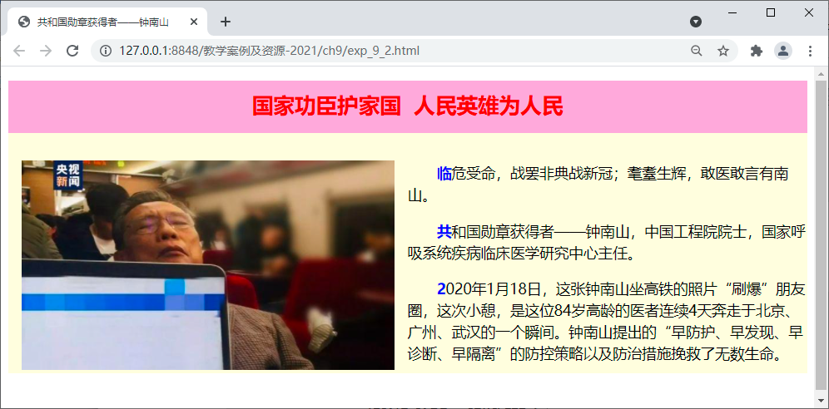
<!-- exp_9_2.html -->
<!doctype html>
<html lang="en">
<head>
<meta charset="UTF-8">
<title>共和国勋章获得者——钟南山</title>
<style type="text/css">
h1 {
background: #FEADDE;color: red;text-align: center;
height: 2em;padding-top: 15px;
}
p {font-size: 22px;line-height: 1.5em;text-indent: 2em;}
p:first-letter {font-weight: bolder;color: blue;}
#container {
margin: 0 auto;width: 1200px;
height:440px;background-color: #FEFEDD;}
img{width: 560px;margin: 20px;}
.imgcon {width: 600px;height: 400px;float: left;}
</style>
</head>
<body>
<div id="container">
<h1>国家功臣护家国&nbsp;&nbsp;人民英雄为人民</h1>
<div class="imgcon">
<img src="zhongnanshan.jpeg" />
</div>
<div class="imgcon">
<p>临危受命，战罢非典战新冠；耄耋生辉，敢医敢言有南山。</p>
<p>共和国勋章获得者——钟南山，中国工程院院士，国家呼吸系统疾病临床医学研究中心主任。</p>
<p>2020年1月18日，这张钟南山坐高铁的照片“刷爆”朋友圈，这次小憩，是这位84岁高龄的医者连续4天奔走于北京、广州、武汉的一个瞬间。钟南山提出的“早防护、早发现、早诊断、早隔离”的防控策略以及防治措施挽救了无数生命。
</p>
</div>
</div>
</body>
</html>

